|  |  |  |
| --- | --- | --- |
| sostenibilidad | | PRUEBA ABIERTA 1 |
|  | | |
|  | | |
|  |  | |
| alumno cesur 24/25  Alejandro Muñoz de la Sierra | PROFESOR  Miriam Castellar Mendez | |

|  |  |
| --- | --- |
| 01 Criterios ASG y su Relevancia en la ISR |  |

Tres criterios centrales de evaluación ASG y su importancia

Los criterios ASG (Ambientales, Sociales y de Gobernanza) son cruciales para medir la sostenibilidad y la ética en las empresas, promoviendo inversiones responsables (ISR).

Impacto Ambiental (A):

Mide cómo la empresa gestiona las emisiones de carbono, el uso de energía y el agua.

Importancia: Disminuye riesgos climáticos, mejora la imagen y cumple con regulaciones ambientales.

Ejemplo: Compañías que usan energías limpias o tienen certificaciones como ISO 14001.

Compromiso Social (S):

Analiza aspectos como la igualdad de género, las condiciones laborales y los programas para la comunidad.

Importancia: Crea un ambiente inclusivo, evita conflictos sociales y mejora relaciones laborales.

Ejemplo: Empresas con políticas de diversidad o con certificaciones como SA8000.

Gobernanza Corporativa (G):

Evalúa la transparencia, la ética empresarial y la rendición de cuentas.

Importancia: Reduce riesgos de corrupción y genera confianza entre inversores.

Ejemplo: Compañías con comités inclusivos y políticas anticorrupción según GRI (Global Reporting Initiative).

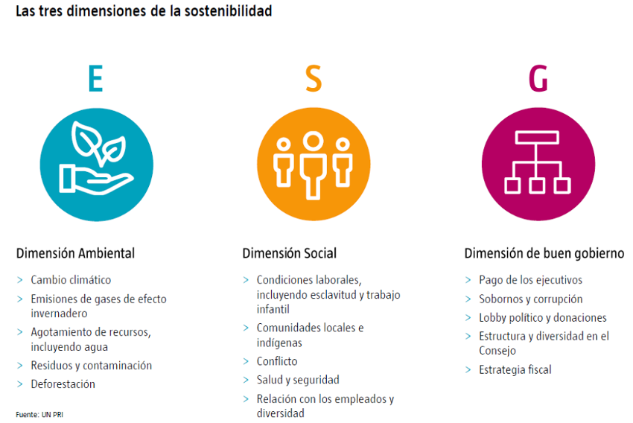

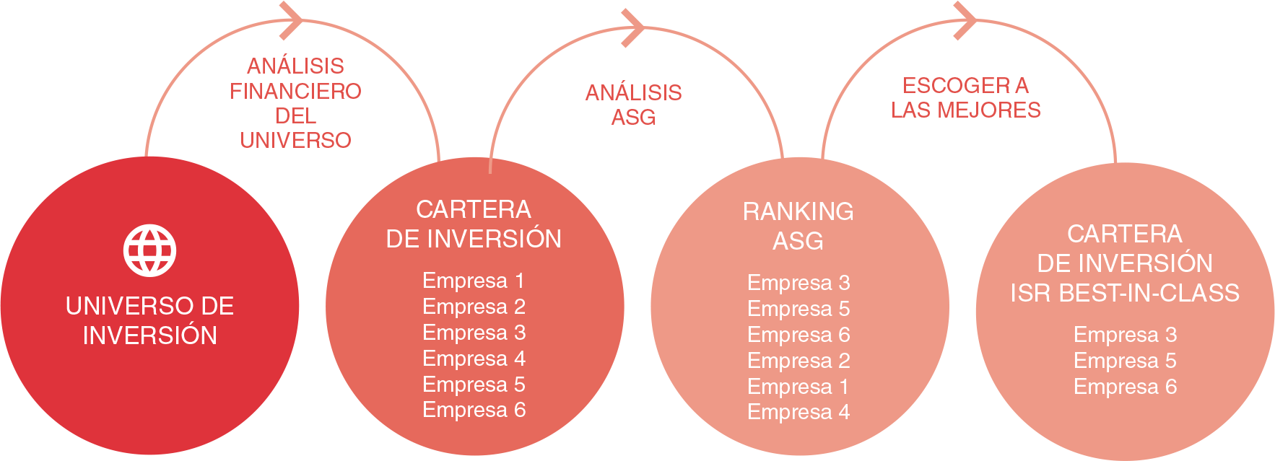

# 02

# Plan de acción para evaluar una empresa en sostenibilidad

Un plan de evaluación ASG permite revisar el desempeño sostenible de una empresa.

Definir métricas clave:

Ambientales: Huella de carbono, uso de energía y gestión de residuos.

Sociales: Igualdad de género, diversidad y relaciones comunitarias.

De gobernanza: Composición del consejo, transparencia y políticas éticas.

Recopilar información confiable:

Informes basados en GRI y CDP.

Ranking como el Dow Jones Sustainability Index.

Auditorías externas y análisis de firmas especializadas.

Metodología de evaluación:

Usar normas como SASB e ISO 26000.

Realizar entrevistas con partes interesadas.

Comparar resultados de la empresa con estándares del sector.

Presentar resultados:

Crear un informe que indique fortalezas y debilidades con recomendaciones para mejorar el desempeño ASG.

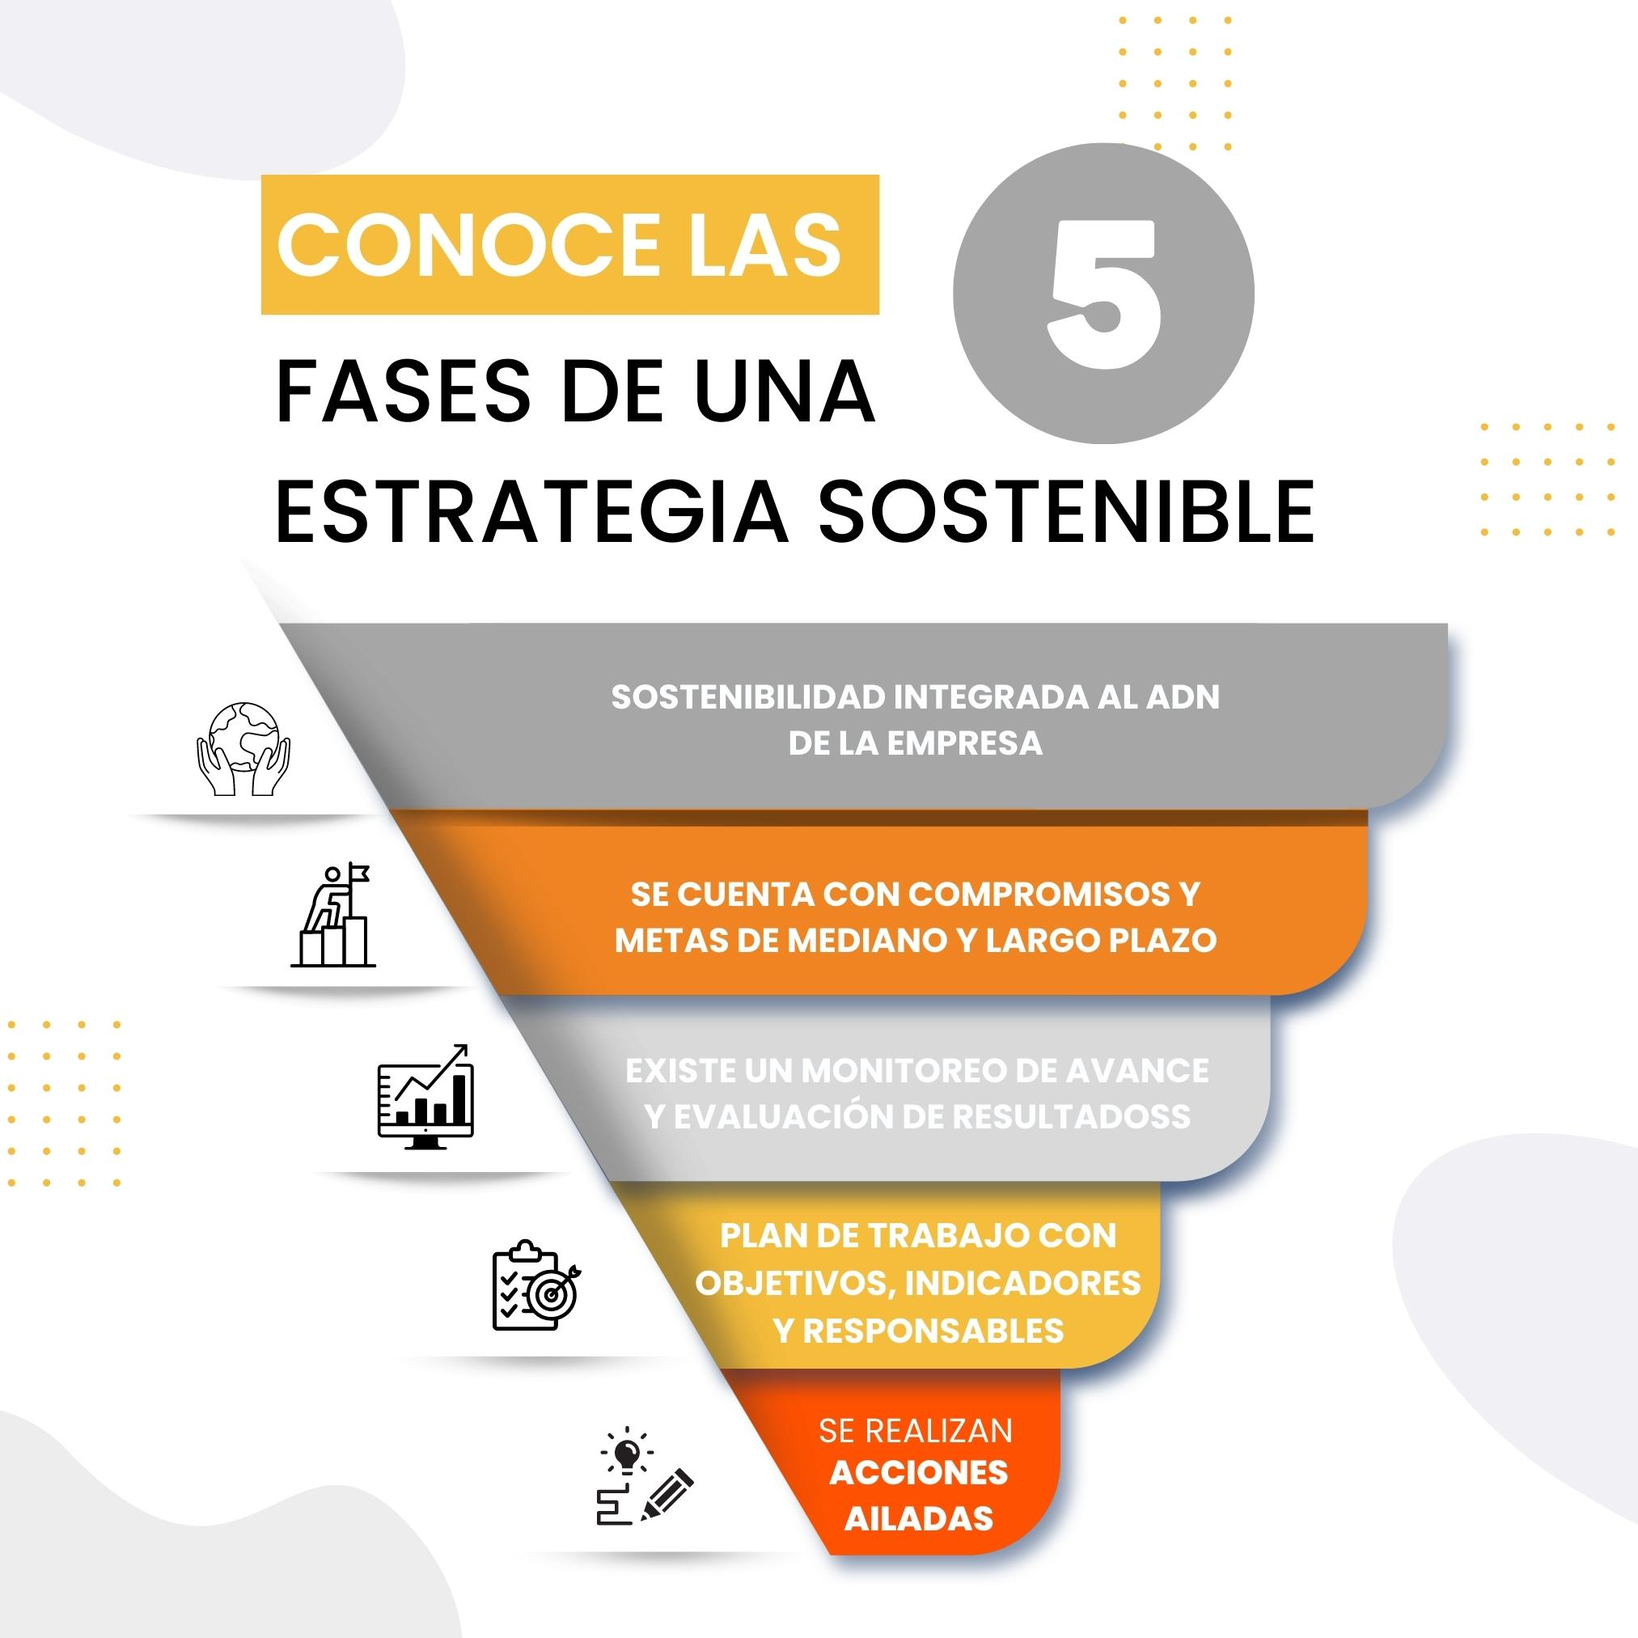

# 03

# Estrategias para mejorar la responsabilidad social y ambiental

Para alinear las operaciones empresariales con la sostenibilidad, se sugieren las siguientes estrategias:

Estrategia 1: Reducir la huella de carbono

Acción: Hacer auditorías energéticas, usar energías renovables y optimizar procesos.

Impacto: Baja costos y atrae inversores responsables.

Estrategia 2: Implementar un programa de RSC (Responsabilidad Social Corporativa)

Acción: Ofrecer políticas inclusivas, horarios flexibles y programas de salud mental.

Impacto: Mejora la imagen pública y aumenta la productividad de los empleados.

Estrategia 3: Fortalecer la gobernanza corporativa

Acción: Crear comités de sostenibilidad, diversificar la junta y hacer informes claros.

Impacto: Aumenta la confianza de los inversores y reduce riesgos éticos.

**Impacto en la rentabilidad a largo plazo**

Implementar estrategias ASG asegura no solo cumplir con regulaciones, sino que también mejora la imagen, atrae inversores y genera ventajas competitivas. Las empresas sostenibles combinan rentabilidad con ética, y están mejor preparadas para enfrentar desafíos futuros mientras mantienen su estabilidad financiera.

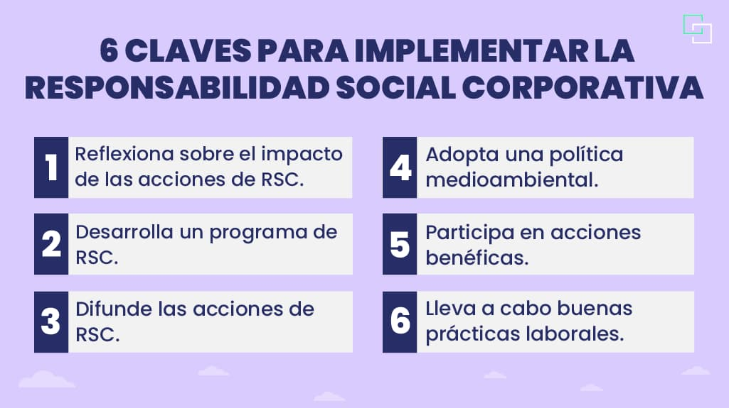

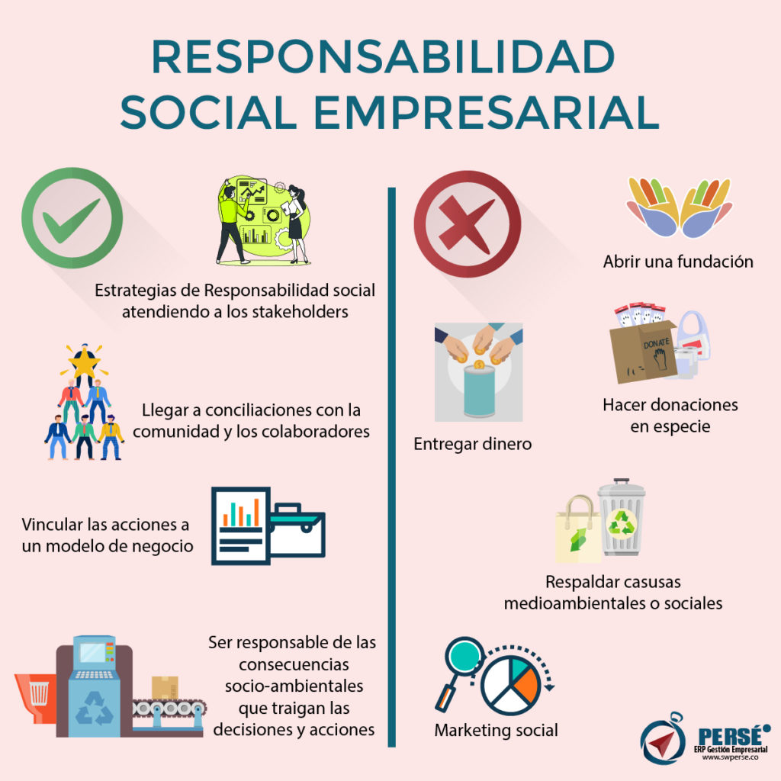

# 04

# referencias

<https://www.pactomundial.org/noticia/la-sostenibilidad-empresarial-desde-las-siglas-asg-o-esg/>

<https://www.mites.gob.es/ficheros/rse/documentos/spainsif/guia_isr_v3_web2.pdf>

<https://www.youtube.com/watch?v=gG1ULzvAI_c>

<https://www.eurofins-environment.es/es/plan-de-sostenibilidad/>

<https://madrid.impacthub.net/2022/10/04/sostenibilidad-en-las-empresas/>

<https://www.manutan.es/blog/pasos-para-crear-un-plan-de-accion-de-rse/?srsltid=AfmBOorG38fBkAHEJjC6Hzq_Uic68KL_GCKcIqZETgWyIIgdDgSBdcm_#productBeginIndex:0&orderBy:7&>

<https://insightsocial.org/estrategias-de-responsabilidad-social-empresarial-insight-social/>

<https://www.cttexpress.com/zona-de-prensa/actualidad/estrategias-de-sostenibilidad-y-responsabilidad-social-como-incorporarlas-en-tu-negocio/>

<https://www.unir.net/revista/ingenieria/acciones-responsabilidad-social-corporativa/>